TC_2__LoginTestRunner2021_06_16_22_04_49.png

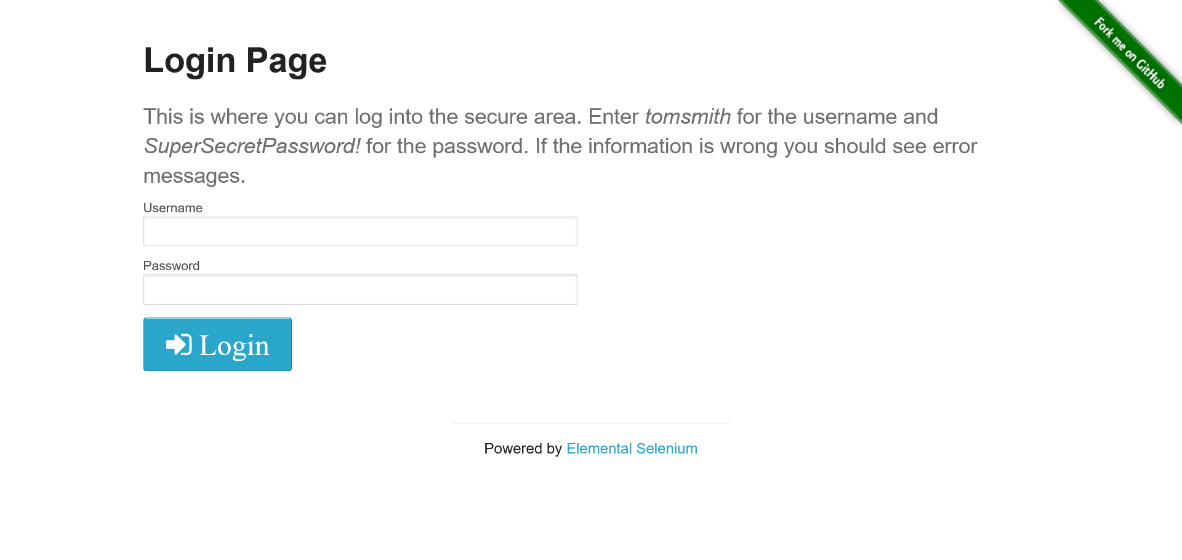

TC_2__LoginTestRunner2021_06_16_22_05_08.png

